永安市郊区竹制品厂“8•25”高处坠落 一般事故调查报告
来源：永安市人民政府 三明市永安市·事故通报
原文链接：https://www.ya.gov.cn/zfxxgkzl/fdzdgknr/zdlyxxgk/aqsc/tb/202007/t20200729_1554590.htm
发布时间：2019-11-10 抓取时间：2026-10-15

2019年8月25日14时30分许，永安市郊区竹制品厂职工吴贞财在竹屑装车台作业时，不慎从竹屑装车台坠落到地面，发生一起高处坠落事故，造成1人死亡。事故直接经济损失约为70万元。
市应急局接到报告后，立即派员赶赴事故现场了解事故情况并对事故现场进行勘查。根据《中华人民共和国安全生产法》和《生产安全事故报告和调查处理条例》等法律法规规定，受永安市人民政府委托，市应急局牵头组织市监察委、公安局、总工会、林业局等有关部门成立永安市郊区竹制品厂“8•25”高处坠落事故调查组，依法开展事故调查。调查组对该起事故进行现场勘察、调查取证和综合分析，认定这是一起安全生产责任事故。现将事故调查情况报告如下：

一、基本情况

（一）事故单位基本情况

永安市郊区竹制品厂，注册日期为2014年9月24日，位于永安市燕南仙峰岭公路旁，统一社会信用代码92350481MA30PCMW34，主要从事竹制品生产、销售。企业类型为个体工商户，经营者张笃民。

（二）现场勘察情况

永安市郊区竹制品厂竹屑装车平台为钢木结构，离地面3.8米，用于给汽车盛装竹加工后的废竹屑；在装车平台装料口下方地面上有一顶布料帽子，帽子旁边有血迹；在装车操作平台上有一把耙子，装料口四周没有设置防护栏杆，装车台面堆放大量竹屑；出事前装满竹屑的车辆已驾离平台十多米远，运输车辆为龙强牌农用车，车号为赣0272356，驾驶员邓启圣，是事故发生的唯一现场目击者。

（三）竹屑装车台基本情况

永安市郊区竹制品厂竹屑装车台为钢木结构(见下图)，竹屑装车台建筑总高度约6.8米，长5米，宽4 米；装料口长2.6米，宽1.5米；装车操作平台离地面3.8米。平常汽车来装载竹屑时，先把车停在竹屑装车台下料口处，由输送带把竹屑装上车，再由工人在竹屑装车台上把车上竹屑向四周码匀，同时把撒落在操作台四周的竹屑耙进车箱内。竹屑装满车后由竹屑装车工或业主张笃民负责通知司机把车开走。

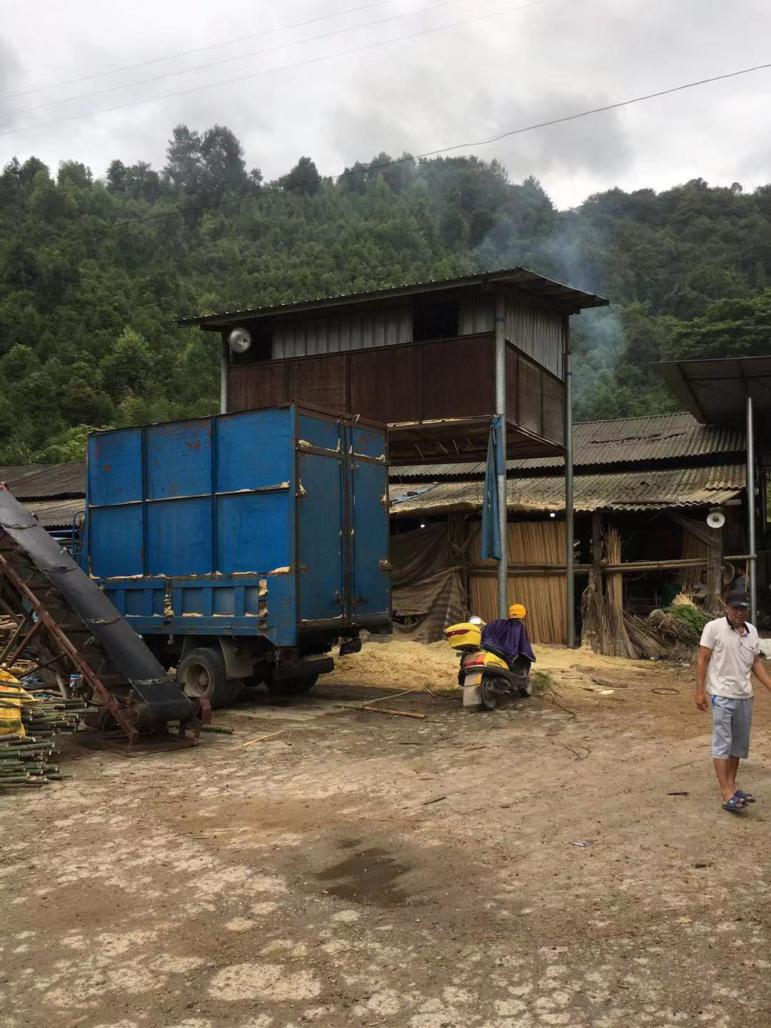

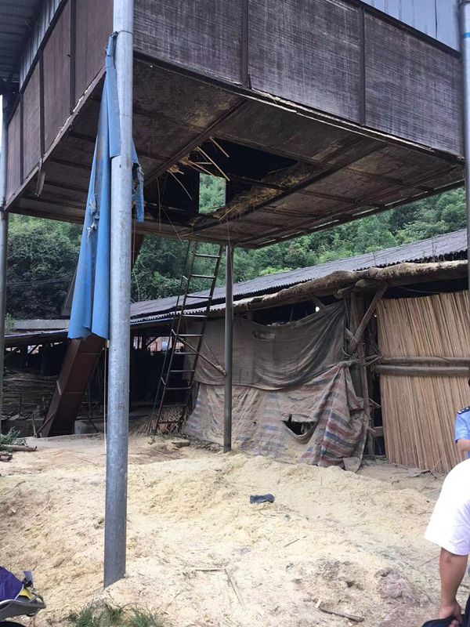

永安市郊区竹制品厂竹屑装车台

二、事故发生、救援及善后处置情况

2019年8月25日上午10时多，驾驶员邓启圣将赣0272356农用车开到竹屑装车台装料口下方，等待装载竹屑。当天下午2时5分，竹屑已装满，吴贞财站在装车台上对正在搬竹子的陈美珠(张笃民的妻子)说：“竹屑已经装满了，通知驾驶员开走”，陈美珠就立即打电话给驾驶员邓启圣说：“车子的竹屑已经装好了”。邓启圣下午2时30分到厂里，当他看到车已装满，车后斗上没有人后，他就上车将车开出竹屑装车台，当他把车开到地磅(厂内)时，邓启圣从车后视镜看到吴贞财从竹屑装车台上摔下来，就立即停车跑到装车台将吴贞财翻过来，当时他看到吴贞财的嘴巴、鼻子一直在出血，并且装车台上一直有竹屑丢落下来，邓启圣就把吴贞财抱到边上去，叫厂里其他人打120急救电话。120急救医护人员到现场检查后确认吴贞财已无生命体征。

事故发生后，市应急局、公安局燕南派出所、燕南街道办领导及相关人员第一时间赶赴现场救援和做好社会维稳工作，并协助企业负责人做好事故善后有关事宜。

死者吴贞财，男，土家族，1955年12月26日出生，湖北省利川市忠路镇钟灵村。公民身份号码：422802********3955。2017年到永安市郊区竹制品厂上班，一直从事竹屑装车工作。

三、事故原因及事故性质

(一)直接原因

造成本起高处坠落事故的直接原因是：一是作业现场安全防护设施缺失。竹屑装车台装料口未设置安全防护栏杆，导致竹屑装车工吴贞财在竹屑装车台装料口作业时，发生高处坠落事故；二是作业人员未佩戴个人防护用品。竹屑装车工吴贞财在作业过程中，未按规定要求佩戴安全带、安全帽等个人防护用品。

(二)间接原因

永安市郊区竹制品厂安全生产主体责任根本不落实，是导致本起高处坠落事故的间接原因。

1、企业未制定安全规章制度。没有建立健全、更没有落实安全生产责任制，未制定相关安全管理制度和岗位操作规程，没有组织制定并实施本企业的生产安全事故应急救援预案。

2、企业安全教育培训不到位。未组织开展从业人员“三级教育”，对从业人员的日常安全教育只有口头式的“注意安全”，导致从业人员安全意识薄弱，安全操作技能低下，不知悉事故应急处理措施。

3、企业隐患排查治理不到位。未建立事故隐患排查治理制度，未组织开展隐患排查治理，作业现场管理不到位，导致生产作业场所多处存在防护设施缺失、用电线路不规范等不安全因素。

(三)事故性质

经调查认定，永安市郊区竹制品厂“8•25”高处坠落事故是一起生产安全责任事故。

四、事故责任认定及对有关责任人员处理建议

1、吴贞财，永安市郊区竹制品厂竹屑装车工。安全意识淡薄，高处临边作业时未佩戴个人安全防护用品，对事故发生负直接责任，鉴于其本人在事故中死亡不再追究其责任。

2、永安市郊区竹制品厂(个体经营投资人张笃民)，未建立本企业安全生产责任制，未组织制定本企业安全生产规章制度、岗位操作规程和应急救援预案，未组织开展安全生产教育培训，未督促、检查本企业安全生产工作，及时消除事故隐患，违反《安全生产法》第十八条、二十五条、三十八条、四十二条等有关规定要求，应对本起事故的发生负有主要责任。依据《生产安全事故罚款处罚规定（试行）》第十九条第一款第一项规定，建议由永安市应急管理局对永安市郊区竹制品厂(个体经营投资人张笃民）罚款4.9万元。

五、整改防范措施建议

为认真吸取事故教训，举一反三，有效防范类似事故再次发生，提出以下措施建议：

1、永安市郊区竹制品厂应在竹屑装车平台周边设置安全防护栏杆，作业人员应佩戴个人防护用品。要对该起事故举一反三，立即开展事故教训分析会，防止类似事故发生。

2、永安市郊区竹制品厂应保证安全生产所必需的资金投入。进一步完善安全防护设施，建立健全安全生产规章制度，加强对从业人员安全教育培训并建立教育培训档案。按要求给从业人员提供劳动防护用品，并监督、教育从业人员按照使用规则佩戴、使用。加强现场安全管理，切实消除安全事故隐患。保证企业具备安全生产条件。

3、市林业局应召集相关企业负责人和安全管理人员在事故发生单位召开现场警示会，分析事故原因，吸取事故教训，提出防范措施，防止同类事故再次发生。并对全市竹木加工企业（特别是个体工商户）如何加强安全监管拿出具体办法，切实提高对全市竹制品加工企业安全监管水平，防止类似事故再次发生。

4、燕南街道办事处应扎实推进安全生产工作，加强对个体工商户等小微企业日常安全监管。并对如何加强辖区企业日常安全监管提出切实可行办法，严防严控辖区企业事故发生。

5、永安市郊区竹制品厂、市林业局、燕南街道办应在收到事故调查报告及永安市人民政府对该起事故批复件后1个月内书面向市安办反馈整改落实情况。

永安市安全生产事故调查组

2019年10月24日

